SREDA, 15. 4. 2020
DOD/DOP: Vadi pisno deljenje.
SLJ:
- Pripravila sem ti dve besedili:

V povedi vstavi vejice in jih prepiši v zvezek.
Mama Marija je z vrta prinesla peteršilj kolerabo fižol rdečo redkvico in korenje.
Mojca je za prijatelje kupila svinčnik zvezek radirko nalivno pero in škatlo kred.
Matevž je na rojstnodnevno zabavo povabil Jelko Manco Jureta Marka.
Za pripravo biskvita potrebuješ moko tri jajca maslo mleko in veliko dobre volje.

V besedilu poišči napake in jih popravi. Besedilo prepiši v zvezek.
Tomaš je odšeu na sprehot v gozt. Ker je močno padau deš, je obul škorne in vzev dežnik. Met potjo je opazil serno. Pot sta mu prekrižala pouš in močerat. V daljavi je zaslišal tuljenje vovka. Domišljav si je, da za njim lomasti medvet, zato jo je ucvrl domol.

MAT:
- Pisno deljenje do 1000 brez prehoda: Do 1000 deliš enako kot do 100, le da imaš trimestni deljenec.
- Vaje v zvezku: V zvezek prepiši račune in jih pisno deli. Za vsak račun naredi tudi preizkus!
336:3= 428:2= 555:5= 848:4=
642:2= 663:3= 824:2= 448:4=

DRU:
- Obrt in industrija
- ZAPIS V ZVEZEK:
OBRT IN INDUSTRIJA
OBRT: Ljudje so včasih doma izdelali vse, kar so potrebovali. Uporabljali so naravne vire iz domače pokrajine: glina – opekarstvo, lončarstvo, gozdovi – leseni izdelki. Tako se je razvila obrt. Izdelke so izdelovali ročno in jih tudi prodajali. To so bili obrtniki.

INDUSTRIJA: je dejavnost, ki s pomočjo strojev izdeluje različne izdelke. Razvila se je iz obrti pred približno 250 leti (npr. iz čevljarstva se je razvila industrija obutve). Industrija je zelo spremenila pokrajino in način življenja ljudi. Poznamo različne vrste industrije: tekstilno (oblačila), avtomobilsko (avtomobili), prehrambno (sokovi iz sadja, olje iz semen…), kemijsko (laki, barve), lesno (pohištvo, parket),…

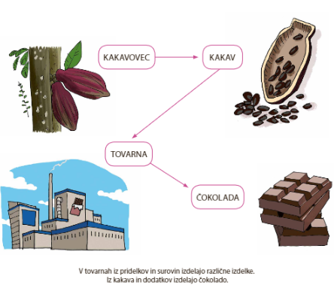
NIT:
- Danes poišči vse pripomočke, ki jih potrebuješ za opazovalno nalogo. V lončke daj zemljo in posadi semena.
- 2 lončka postavi na okensko polico, 2 pa v omaro, kjer ni svetlobe.
- Potek naloge:
- 1. lonček: na okenski polici: zalivaj
- 2. lonček: na okenski polici: ne zalivaj
- 3. lonček: v omari: zalivaj
- 4. lonček: v omari: ne zalivaj
- Predlagam ti, da na lončke napišeš mesto, kjer stojijo (polica, omara) in zalit – nezalit.
- Jutri v zvezek narišemo še tabelo opazovanja.

